Technikatörténet

Az elmúlt foglalkozás alkalmával a hetvenes évek első felének közlekedéstörténetével foglalkoztunk. Most is maradunk ennél az időszaknál, de teszünk egy kitekintést az eddig kevéssé tárgyalt közlekedési ezközök irányába.
A hetvenes évekre a magyarországi életszínvonal elért arra a szintre, hogy az átlagember számára elérhető közelségbe került a saját tulajdonú személygépkocsi. A közlekedési ezközön túl ez egyfajta társadalmi rangot is jelentett, így sok esetben olyanok is autótulajdonosok lettek, akiknek a mindennapi életéhez ez nem volt feltétlenűl szükséges.
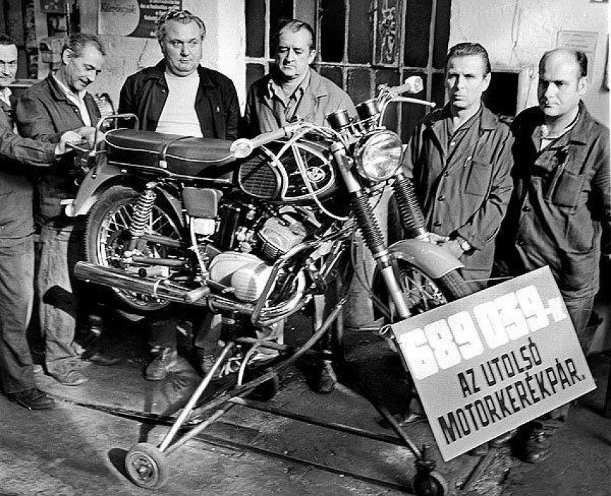
Ezzel párhuzamosan a motorkerékpár szerepe is megváltozott. Mindennapi közlekedési eszközből egyre inkább a szabadidő eltöltésének tárgyává vált.
A fentiek miatt egyre kevésbé voltak keresettek a strapabíró masszív gépek, helyettük a könnyű és gyors szerkezetek jöttek divatba. Ez a körülmény sajnos megpecsételte az ekkoriban már csak egyedüliként termelő hazai motorkerékpárgyár sorsát is.
A Csepeli Motorkerékpárgyár az ötvenes években kifejlesztett robosztus felépítésű egyhengeres gépét tudta csak tömegtermelésben tartani, a frissen fejlesztett sportos kéthengeres modell felszerszámozására a felsőbb vezetés nem biztosított anyagi forrást. Ez a mulasztás oda vezetett, hogy piacképes modell hiányában 1975 őszén megszűnt a Pannonia motorkerékpárok gyártása. Ezzel, akárcsak a személygépkocsik esetében, itt is a külföldi árucikkek felé irányították a hoppon maradt vevőket.
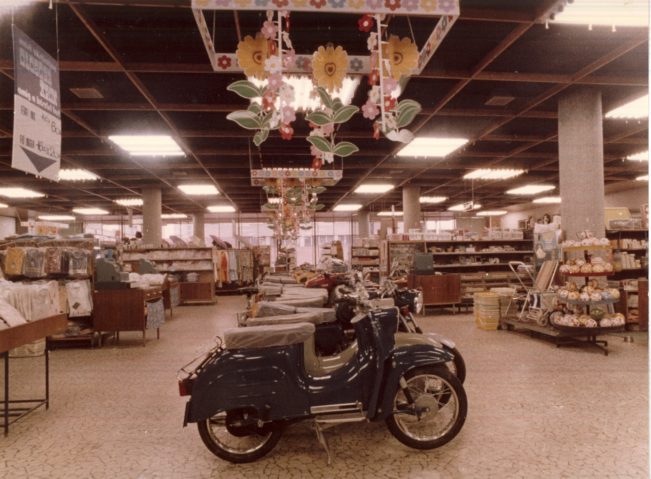
A választék ez esetben sem volt túl rózsás. A motorkerékpárok esetében a keletnémet MZ vagy Simson, a csehszlovákJawa vagy CZ, illetve a szovjet Izs jelentette a hazai kínálatot. Ekkoriban jöttek újra divatba a segédmotoros kerékpárok, melyek között igazi újdonságot jelentett a csehszlovák gyártmányú Babetta, illetve megjelent a boltokban Simson S50N magyar piac számára kialakított változata csökkentett végsebességgel és felszerelséggel. Erre a két típusra az autókhoz hasonló várólisták alakúltak ki az üzletekben. A kategória további modelljei a szovjet Riga, a lengyel Komár és a csehszlovák Jawagyármányai voltak.
A következő alkalommal a talpon maradt hazai üzemek járműveivel fogunk foglalkozni.

